Конспект НОД с детьми второй младшей группы «Зимушка-зима» .
Подготовила и провела воспитатель второй квалификационной категории Крапивина Светлана Павловна. Город Архангельск.
Цель: Формирование представлений о зиме.
Задачи:
Познание – расширять кругозор детей, формировать знания о зиме, учить узнавать и
называть величину, цвет, форму и величину предмета (в данном случае –
снежного кома),
помочь детям выявить свойства снега.
Коммуникация – способствовать развитию речи, как средства общения, учить отвечать на
вопросы воспитателя.
Безопасность – знакомить с понятиями «можно-нельзя».
Аппликация – учить детей наклеивать вату на бумажную снежинку, развитие творческих
способностей детей.
Предшествующая работа – наблюдение за сезонными изменениями в природе
зимой, беседы о характерных признаках зимы, чтение стихов о
зиме, отгадывание зимних загадок, рассматривание зимних
иллюстраций, разучивание физкульминуток, дыхательной
гимнастики.

Звучит аудиозапись «Зимняя мелодия», воспитатель читает стихотворение:
Всё белым-бело от пуха!
Нет порядка во дворе.
Крутит вьюга-завируха
Белым снегом в декабре.
Крутит, мутит, завывает,
Стонет, охает, поёт!
Снег в сугробы навивает,
Погулять нам не даёт!
На последних строчках стихотворения музыка становится быстрой, а в дверях группы появляется робот (Р).
Р.: Здравствуйте!
В.: Здравствуй! А кто ты такой?
Р.: Я робот, прилетел к вам из далёкой планеты Полелей. Меня зовут Кичи, а вас? (смотрит
на ребят)
Дети поочерёдно называют свои имена.
Р.: А у вас всегда так холодно? На моей планете всегда тепло, весь день светит солнышко.
В.: Ребята, давайте расскажем Кичи, почему у нас так холодно. Я сейчас загадаю загадку о времени
года, а вы попробуйте её отгадать.
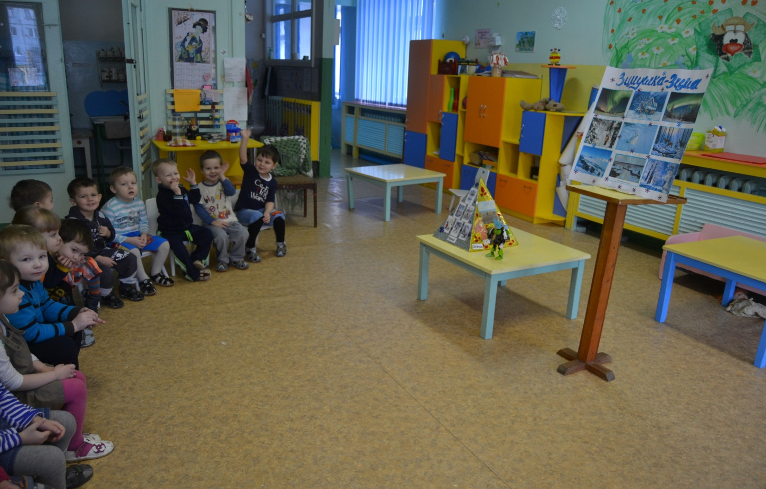
Воспитатель загадывает детям загадку о зиме: Дел у меня немало: я белым одеялом
Всю землю укрываю, белю поля, дома,
Зовут меня …( Зима).
В.: Правильно,ребята, у нас сейчас за окном зима. А какие признаки зимы вы знаете, что происходит
зимой?
Дети отвечают (на улице холодно, снег, метель, лёд на речке…)
В.: А вам нравится зима? (Да) А чтобы все смогли рассказать о том, чем вас привлекает зима, нам
поможет в этом снежный ком. У кого он окажется, тот и рассказывает о чудесах зимы. (Чем тебе,
Тимур, нравится зима, а тебе, Милана? Чем зима нравится Эле?)
Р.: Здорово!
В.: Да, Кичи, зима, это не только холодное время года, а ещё и чудесное, весёлое время! Ребята,
давайте расскажем Кичи, как мы веселимся зимой.
Ответы детей (лепим снеговика, катаемся на санках с горки, катаемся на лыжах, играем в
снежки…)
Р.: Ой, как интересно!
В.: А теперь ребята, давайте хором повторим чистоговорку о зиме:
Ма-ма-ма – наступила зима.
Мы-мы-мы – не боимся мы зимы.
Ме-ме-ме – прочтём стихи мы о зиме.
В.: Кичи, а ещё мы с ребятами знаем много стихов о зиме и тебе сейчас их расскажем.
1 ребёнок: Прямо с неба к нам летят
Лёгкие пушинки.
Серебрятся и блестят
Белые снежинки.

2 ребёнок: Кто мяукнул у дверей?
- Открывайте поскорей!-
Очень холодно зимой.
Мурка просится домой.

3 ребёнок: -Мишка, мишка!
Что с тобой?
Почему ты спишь зимой?
- Потому что снег и лёд-
Не малина и не мёд!
Р.: Какие красивые стихи! А зима, оказывается, не только холодная, но и сказочная!
В.: Это правда. Кичи, хочешь отправиться с нами погулять?
Р.: Конечно, хочу!
В.: Тогда ребята одеваемся потеплее и пойдёмте на улицу.
Выполняется игра – массаж «Идём на улицу»
При помощи имитации надеваем носки и брюки (слегка поглаживаем ноги)
свитер (поглаживаем руки и живот)
ботинки (поглаживание ног от колена до пальцев)
шапка (поглаживание головы, имитация завязывания)
куртка (застёгиваем молнию)
завязываем шарф
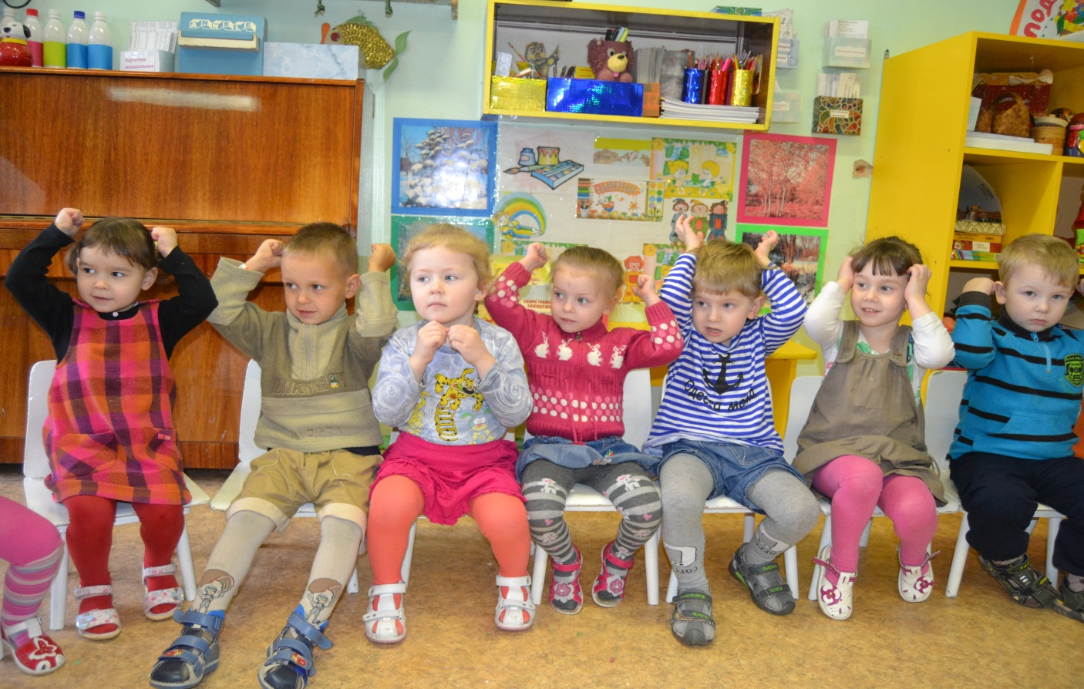
В.: Собрались? Тогда идём!
Выполняется физкультминутка «Мы шагаем по сугробам»
Мы шагаем по сугробам,
По сугробам крутолобым.
Поднимай повыше ногу,
Проложи другим дорогу.
Очень долго мы шагали,
Наши ноженьки устали.
Сейчас сядем, отдохнём
И опять гулять пойдём.
В.: Ребята, посмотрите, сколько снега вокруг. А какого цвета снег? ( белый)
А во что мы можем поиграть со снегом? (в снежки)
Но сначала эти снежки нужно слепить. Давайте покажем Кичи, как нужно лепить снежки.
( Имитация лепки снежков):
Раз, два, три, четыре,-
Мы с тобой снежок слепили.
Круглый, крепкий, очень гладкий,
И совсем, совсем не сладкий.
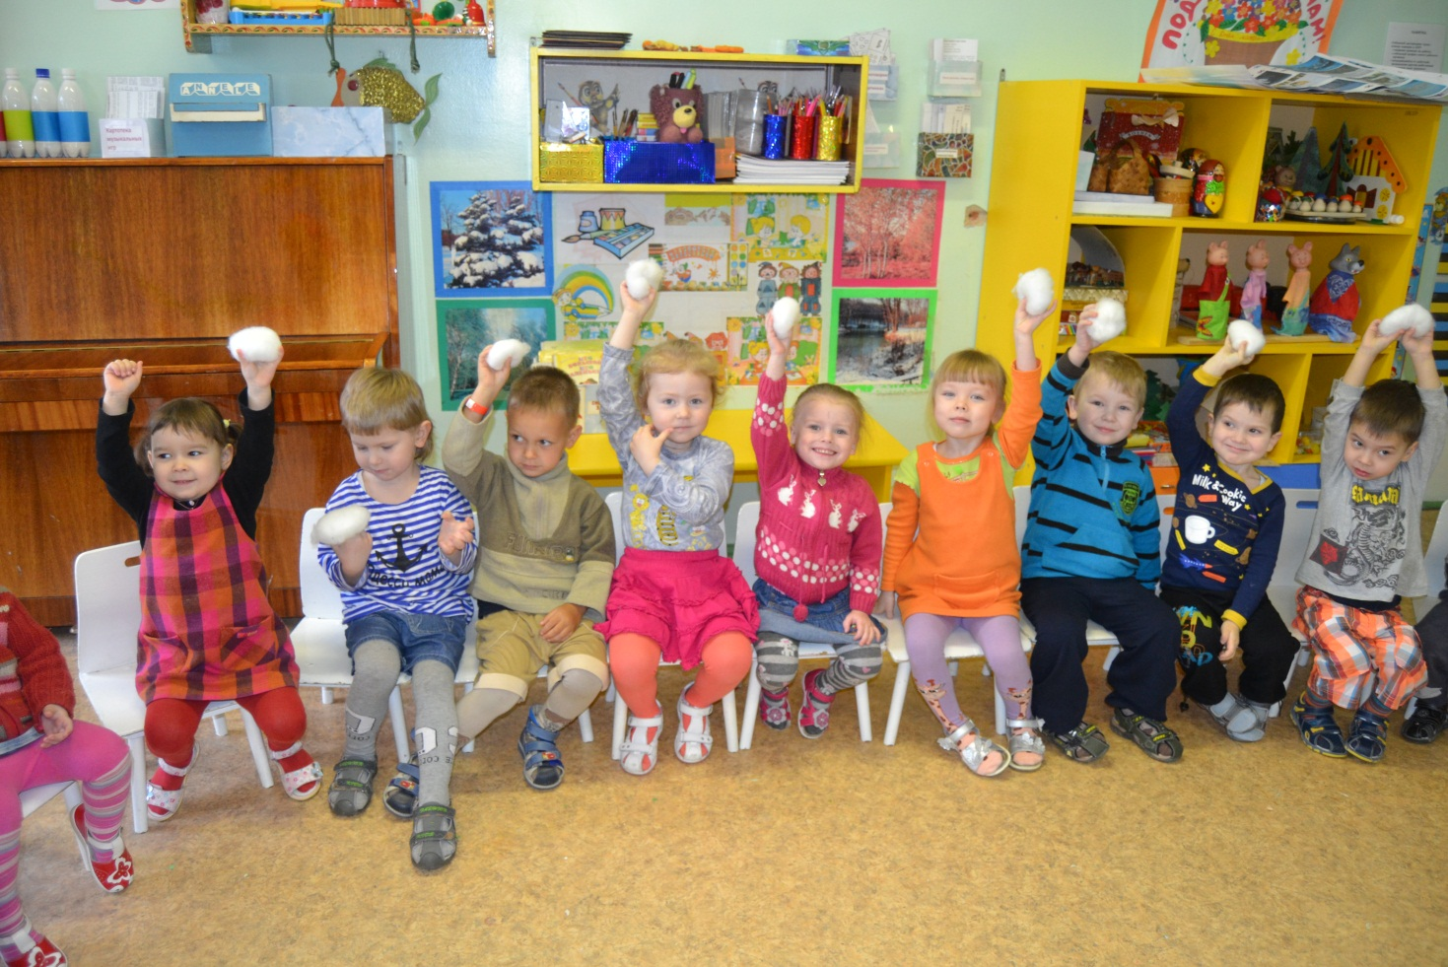
В.: Ребята, какой формы снежки у нас получились? (круглой) Они большие или маленькие?
(маленькие) У меня есть вот такой зимний обруч, вы должны попасть в него снежком. Только
обязательно нужно вспомнить правила безопасности – не толкаться и бросать так, чтобы снежок
не попал в лицо другому человеку.
Дети кидают снежки в обруч, затем собирают обратно в коробку.
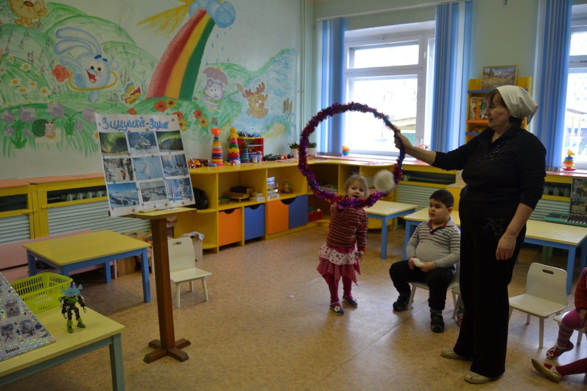
В.: Молодцы! Какие вы ловкие, смелые, быстрые и меткие.
Ребята, когда вы брали снег, он тёплый или холодный? (холодный)
А ручки у вас замёрзли? (да)
Давайте их согреем.
Выполняется упражнение на дыхание « Погреем ладошки»
В.: Подуйте тёплым воздухом на свои ладошки (дети дуют целенаправленной тёплой воздушной
струёй).
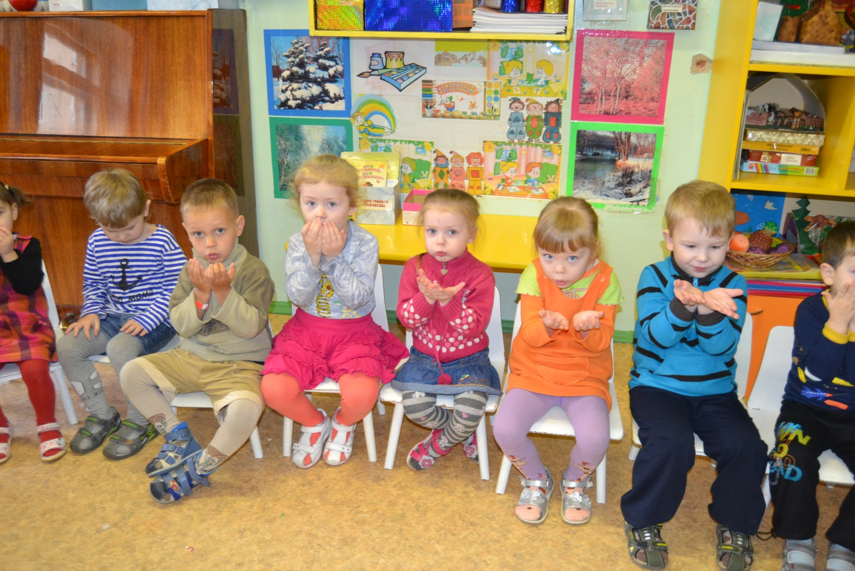
Молодцы! Поиграли в снежки, согрели немного свои ладошки, а теперь пойдёмте обратно в группу.
Кичи, мы с ребятами очень любим проводить опыты. Сейчас я предлагаю тебе и ребятам подойти к
столу и провести опыт со снегом.
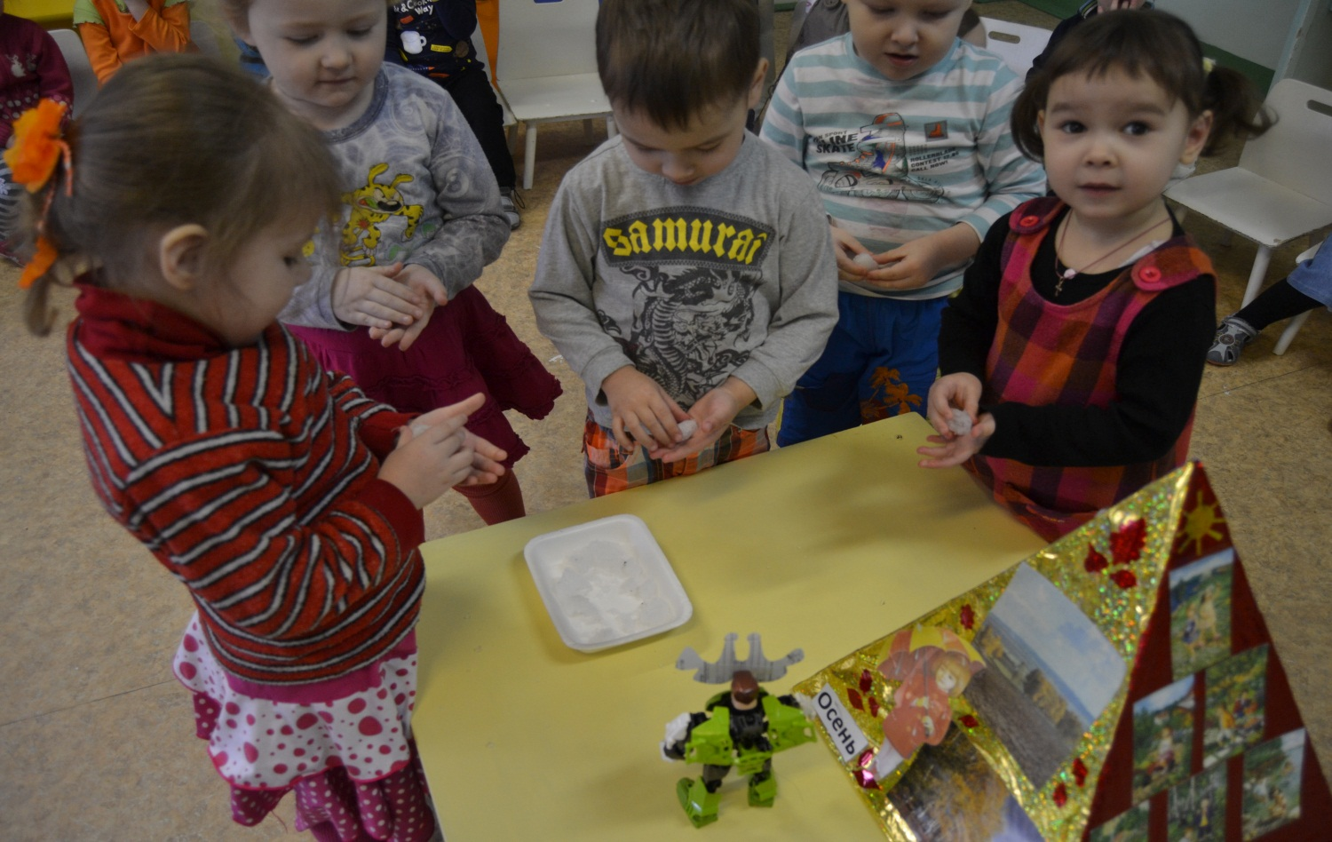
В.: Мы уже с вами говорили, что снег холодный. Возьмите снег в руку. Что с ним происходит? (он
тает)
А чтобы он быстрее растаял, подышите на него.
Р.: Сейчас я попробую снег (подносит его ко рту).
В.: Ребята, разве можно есть снег? (нет, можно заболеть)
А что у вас в руке? (вода)
Куда же девался снег? (он растаял)
Почему он растаял? (потому что наши руки тёплые)
Посмотрите, какая стала вода от растаявшего снега. Можно ли пить такую воду? (нет, она грязная)
- ребята, давайте повторим, что такое снег? Какой он? Из чего он состоит? (ответы детей)
Р.: Я понял, снег есть нельзя! Снег – это вода, только она замёрзшая в виде снежинок!
В.: Ребята, посмотрите, когда мы заходили с прогулки в детский сад, к нам в группу залетели
снежинки. Давайте сделаем их пушистыми. Для этого украсим их ватой. Отрывать нужно очень
маленькие кусочки, а чтобы приклеить вату на снежинку, нужно сделать мазок клеем и приложить
ватку.
Работа детей под спокойную музыку.
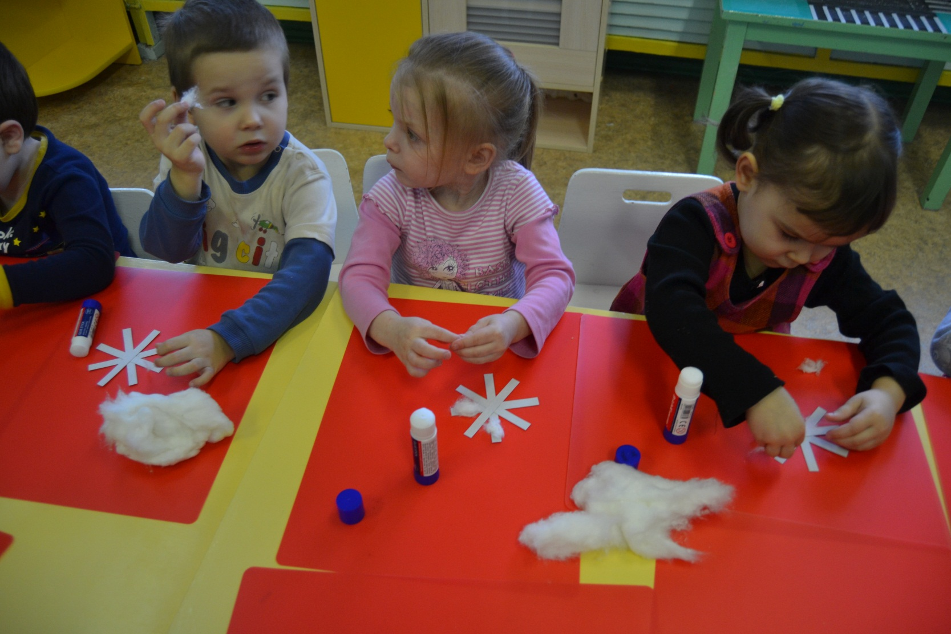
В.: Ребята, покажите свои снежинки.
Снежинки летают, танцуют, кружатся,
На солнце в морозный денёк серебрятся.
Ажурные платья, резные косынки…
Волшебное зимнее чудо – снежинки.
Р.: Спасибо, ребята, я понял, что такое зима, полечу скорее в свою страну и расскажу друзьям, пока
я ничего не забыл. До свидания!
В.: До свидания, Кичи! Ребята, вам понравилось наше занятие? Давайте вспомним, что мы делали
сегодня, что нового мы узнали, что вам больше всего понравилось? (ответы детей)

